Individuálna výročná správa

Obce POLIAKOVCE
za rok 2017

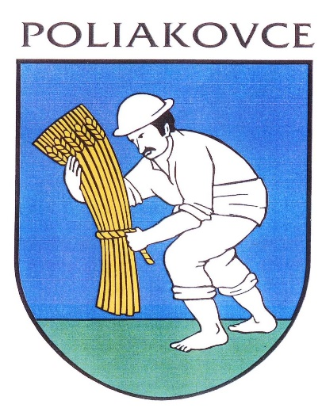

Ing.JaroslavTvardzik
starosta obce

OBSAH
- Úvodné slovo starostu obce
- Identifikačné údaje obce
- Organizačná štruktúra obce a identifikácia vedúcich predstaviteľov
- Poslanie, vízie, ciele
- Základná charakteristika obce
5.1. Geografické údaje
5.2. Demografické údaje
5.3. Ekonomické údaje
5.4. Symboly obce
5.5. Logo obce
5.6. História obce
5.7. Pamiatky
5.8. Významné osobnosti obce
- Plnenie funkcií obce (prenesené kompetencie, originálne kompetencie)
6.1. Výchova a vzdelávanie
6.2. Zdravotníctvo
6.3. Sociálne zabezpečenie
6.4. Kultúra
6.5. Hospodárstvo
- Informácia o vývoji obce z pohľadu rozpočtovníctva
7.1. Plnenie príjmov a čerpanie výdavkov za rok 2014
7.2. Prebytok/schodok rozpočtového hospodárenia za rok 2014
7.3. Rozpočet na roky 2015 - 2017
- Informácia o vývoji obce z pohľadu účtovníctva
8.1. Majetok
8.2. Zdroje krytia
8.3. Pohľadávky
8.4. Záväzky
- Hospodársky výsledok za rok 2014 - vývoj nákladov a výnosov
- Ostatné dôležité informácie
10.1. Prijaté granty a transfery
10.2. Poskytnuté dotácie
10.3. Významné investičné akcie v roku 2014
10.4. Predpokladaný budúci vývoj činnosti
10.5 Udalosti osobitného významu po skončení účtovného obdobia
10.6. Významné riziká a neistoty, ktorým je účtovná jednotka vystavená
- Úvodné slovo starostu obce
Výročná správa obce Poliakovce za rok 2017, ktorú predkladám, poskytuje reálny pohľad na činnosť obce a dosiahnuté výsledky v uplynulom roku. V roku 2017 sme sa snažili plniť všetky úlohy, ktoré nám vyplývajú z ustanoví zákona č. 369/1990 Zb. o obecnom zriadení v znení neskorších predpisov a ďalších zákonov a ustanovení. Obec pri výkone samosprávy vykonáva úkony súvisiace s hospodárením s hnuteľným a nehnuteľným majetkom obce, zostavuje a schvaľuje rozpočet obe a záverečný účet obce, rozhoduje vo veciach miestnych daní a miestnych poplatkov a vykonáva ich správu. Individuálna výročná správa obce Poliakovce za rok 2017 je dokument, ktorý nielen formou čísel a tabuliek hodnotí ako obec nakladala s finančnými prostriedkami, ale poskytuje aj základné informácie o obci, jej organizačnej štruktúre a rozpočtových organizáciách ako konsolidovanej účtovnej jednotky.

- Identifikačné údaje obce
Názov: Obec Poliakovce
Sídlo: Poliakovce 20
IČO: 00322504
Štatutárny orgán obce: Ing. Jaroslav Tvardzik, starosta obce
Telefón: 054 4797322
Mail: poliakovce@stonline.sk
Webová stránka: www.poliakovce.ocu.sk, www.poliakovce.sk

- Organizačná štruktúra obce a identifikácia vedúcich predstaviteľov
Starosta obce: Ing. Jaroslav Tvardzik, starosta obce
Zástupca starostu obce: Hudák Anton
Hlavný kontrolór obce: Terézia Miháliková
Obecné zastupiteľstvo: Gambaľ Martin
Mgr. Novák Marek
Gambaľ Milan
Vargová Marta
Komisie: Komisia na vybavovanie sťažností:
Gambaľ Martin
Gambaľ Milan
Vargová Marta
Rozpočtové organizácie - nezriadené
Príspevkové organizácie - nezriadené
Neziskové organizácie - nezriadené

Obchodné spoločnosti - nezriadené

- Poslanie, vízie, ciele
Poslanie obce: rozvíjať obec, riešiť základné otázky zo života obce ako aj ich občanov
Vízie obce: Rozvoj bývania, sociálne služby, životné prostredie
Ciele obce: Zabezpečiť občanom spokojný a bezpečný život v čistom prostredí, bývanie

- Základná charakteristika obce
Obec je samostatný územný samosprávny a správny celok Slovenskej republiky. Obec je právnickou osobou, ktorá za podmienok ustanovených zákonom samostatne hospodári s vlastným majetkom a s vlastnými príjmami. Základnou úlohou obce pri výkone samosprávy je starostlivosť o všestranný rozvoj jej územia a o potreby jej obyvateľov.

  - Geografické údaje
Geografická poloha obce : Leží v Nízkych Beskydách
Susedné obce : Dubinné, Hrabovec, Brezovka, V. Voľa
Celková rozloha obce : 753 ha
Nadmorská výška :
Intravilán obce leží v nadmorskej výške od 230 m n. m. – do 460 m n. m.

  - Demografické údaje
Počet obyvateľov : 369
Národnostná štruktúra :
Slovenská
Rusínska, Česká
Iné
Štruktúra obyvateľstva podľa náboženského významu :
- Rímskokatolícka cirkev
- Gréckokatolícky Cirkev
- Cirkev bratská

  - Ekonomické údaje
Nezamestnanosť v obci : 14,5 %
  - Symboly obce
Erb obce :
Štanderda obce :
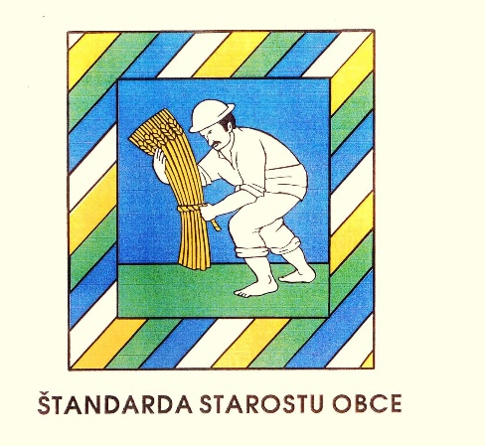
Pečať obce :
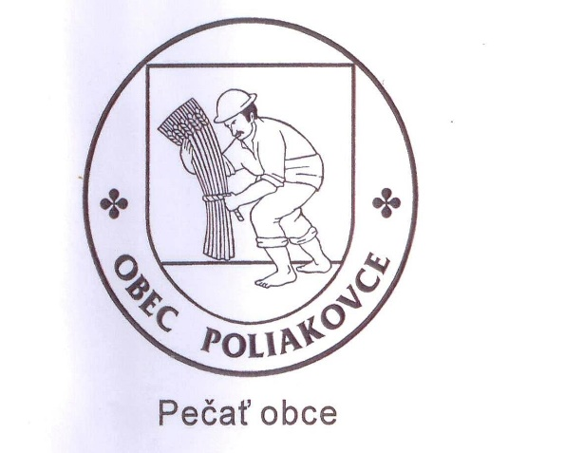

  - Logo obce- obec nemá

  - História obce:
Obec leží v Nízkych Beskydách v doline rieky Topľa v okrese Bardejov. Písomne sa prvýkrát spomína v roku 1414, keď kráľ Žigmund potvrdil Cudaromcom vlastníctvo panstva Makovica, ku ktorému patrili aj Poliakovce. Vtedajšia písomná formy názvu obce Poljak.
Písomnosti z 15. storočia názov obce uvádzajú striedavo Poljak, Polakovycz (1454) a od 16. storočia len pod názvom Polyakocz. Je evidentné, že základom názvu bolo priezvisko Poliak, nepochybne priezvisko prvého šoltýsa, od ktorého vznikol pôvodný slovenský názov Poliakovce a neskôr jeho maďarizovaná podoba. Vznik sídliska možno predpokladať na prelome 14. a 15. storočia za účasti šoltýsa poľského pôvodu a pravdepodobne aj poľských usadlíkov. Poliakovce v 15.-16. storočí boli nepretržite majetkovou súčasťou panstva Makovica. V 15. a pravdepodobne aj v prvej polovici 16. storočia tu bol murovaný kostol s vežou, o ktorom je jediná správa z roku 1472. Na prelome 16. a 17. storočia boli Poliakovce malou dedinou s prevažne poddanským obyvateľstvom, ktorí chovali dobytok a pracovali v lesoch. Začiatkom 17.storočia obec mala pílu a válcovňu.

  - Pamiatky: kostol Sv. Alžbety

- Plnenie funkcií obce (prenesené kompetencie, originálne kompetencie)

  - Výchova a vzdelávanie
V súčasnosti výchovu a vzdelávanie detí v obci poskytuje:
- Základná škola Poliakovce 1. – 4. ročník
- Materská škola Poliakovce

  - Zdravotníctvo : v obci nie je zdravotnícke zariadenie

  - Sociálne zabezpečenie : v obci nie je sociálne zariadenie

  - Kultúra: v obci nie je kultúrne zariadenie

  - Hospodárstvo
Najvýznamnejší poskytovatelia služieb v obci :
- Potraviny Gambaľová
- ŠENK Kurima – Slavomír Gmitter, Peter Fellegi
Najvýznamnejší priemysel v obci :
- stolárstvo Gambaľ
Najvýznamnejšia poľnohospodárska výroba v obci :
- PD MIER Dubinné

7. Informácia o vývoji obce z pohľadu rozpočtovníctva
Základným nástrojom finančného hospodárenia obce bol rozpočet obce na rok 2017.
Obec zostavila rozpočet podľa ustanovenia § 10 odsek 7) zákona č.583/2004 Z.z. o rozpočtových pravidlách územnej samosprávy a o zmene a doplnení niektorých zákonov v znení neskorších predpisov. Rozpočet obce na rok 2017 bol zostavený ako vyrovnaný/prebytkový. Bežný rozpočet bol zostavený ako prebytkový a kapitálový rozpočet a finančné operácie ako schodkový.
Hospodárenie obce sa riadilo podľa schváleného rozpočtu na rok 2017.
Rozpočet obce bol schválený obecným zastupiteľstvom dňa 16.12.2016. uznesením č.38/2016
Zmena rozpočtu k 30.6.2017 č. uznesenia 44/82017
Rozpočtové opatrenie č. 2-30.9.2017-na základe vnútorného predpisu, podľa § 14, zákona o rozpočtových pravidlách – v právomoci starostu obce.
RO č.3 –15.12.2017 na základe vnútorného predpisu, podľa § 14, zákona o rozpočtových pravidlách
-v právomoci starostu obce.

7.1.Plnenie príjmov a čerpanie výdavkov za rok 2017
 | Rozpočet schválený | Rozpočet po zmenách | Skutočné plnenie k 31.12.2016 | % plnenia
Príjmy celkom | 182 731,00 | 189 022,00 | 189 681,56 | 100,35
z toho :
Bežné príjmy | 182 731,00 | 189 022,00 | 189 017,56 | 100,00
Kapitálové príjmy | 0,00 | 0,00 |  | 0,00
Finančné príjmy | 0,00 | 0,00 | 664,00 | 0,00
Výdavky celkom | 176 399,00 | 174 967,00 | 168 523,04 | 96,32
z toho :
Bežné výdavky | 148 399,00 | 159 789,00 | 159 138,55 | 99,59
Kapitálové výdavky | 20 000,00 | 5 760,00 | 0,00 | 0,00
Finančné výdavky | 8 000,00 | 9 418,00 | 9 384,49 | 99,64
Rozpočet obce | 6 332,00 | 14 055,00 | 21 158,52 | 150,54

7.2.Prebytok/schodok rozpočtového hospodárenia za rok 2017

Hospodárenie obce | Skutočnosť k 31.12.2017 v EUR
Bežné príjmy spolu | 189 017,56
z toho : bežné príjmy obce | 189 017,56
bežné príjmy RO | 0,00
Bežné výdavky spolu | 159 138,55
z toho : bežné výdavky obce | 159 138,55
bežné výdavky RO | 0,00
Bežný rozpočet | 29 879,01
Kapitálové príjmy spolu | 0,00
z toho : kapitálové príjmy obce | 0,00
kapitálové príjmy RO | 0,00
Kapitálové výdavky spolu | 0,00
z toho : kapitálové výdavky obce | 0,00
kapitálové výdavky RO | 0,00
Kapitálový rozpočet | 0,00
Prebytok/schodok bežného a kapitálového rozpočtu | 29 879,01
Vylúčenie z prebytku | 374,40
Upravený prebytok/schodok bežného a kapitálového rozpočtu | 29 504,61
Príjmy z finančných operácií | 664,00
Výdavky z finančných operácií | 9 384,49
Rozdiel finančných operácií | -8 720,49
Príjmy spolu | 189 681,56
Výdavky spolu | 168 523,04
Hospodárenie obce | 21 158,52
Vylúčenie z prebytku | 374,40
Upravené hospodárenie obce | 20 784,12

Prebytok rozpočtu v sume 29 504,61 EUR zistený podľa ustanovenia § 10 ods. 3 písm. a) a b) zákona č. 583/2004 Z.z. o rozpočtových pravidlách územnej samosprávy a o zmene a doplnení niektorých zákonov v znení neskorších predpisov, navrhujeme použiť na :
- tvorbu rezervného fondu 20 784,12 EUR
- na vysporiadanie zostatku finančných operácií 8 720,49 EUR
Na základe uvedených skutočností navrhujeme tvorbu rezervného fondu za rok 2017 vo výške 20 784,12 EUR.

7.3. Rozpočet na roky 2018 – 2020
 | Skutočnosť k 31.12.2017 | Rozpočet na rok 2018 | Rozpočet na rok 2019 | Rozpočet na rok 2020
Príjmy celkom | 189 681,56 | 190 591,00 | 177 591,00 | 177 591,00
z toho :
Bežné príjmy | 189 017,56 | 189 091,00 | 177 591,00 | 177 591,00
Kapitálové príjmy |  | 0,00 | 0,00 | 0,00
Finančné príjmy | 664,00 | 1 500,00 | 0,00 | 0,00
 | Skutočnosť k 31.12.2017 | Rozpočet na rok 2018 | Rozpočet na rok 2019 | Rozpočet na rok 2020
Výdavky celkom | 168 523,04 | 190 090,00 | 172 590,00 | 172 590,00
z toho :
Bežné výdavky | 159 138,55 | 151 090,00 | 140 590,00 | 144 490,00
Kapitálové výdavky | 0,00 | 29 500,00 | 22 500,00 | 18 600,00
Finančné výdavky | 9 384,49 | 9 500,00 | 9 500,00 | 9 500,00

8.Informácia o vývoji obce z pohľadu účtovníctva
8.1. Majetok
Názov | Skutočnosť 31.12.2016 | Skutočnosť 31.12.2017
Majetok spolu | 714 952,35 | 714 638,34
Neobežný majetok spolu | 634 278,51 | 610 454,51
z toho :
Dlhodobý nehmotný majetok | 3 297,00 | 3 081,00
Dlhodobý hmotný majetok | 630 981,51 | 607 373,51
Dlhodobý finančný majetok | 0,00
Obežný majetok spolu | 80 359,68 | 103 860,48
z toho :
Zásoby
Zúčtovanie medzi subjektami VS | 0,00
Dlhodobé pohľadávky | 0,00
Krátkodobé pohľadávky | 11 119,10 | 12 906,63
Finančné účty | 69 240,58 | 90 953,85
Poskytnuté návratné fin. výpomoci dlhodobé
Poskytnuté návratné fin. výpomoci krátkodobé
Časové rozlíšenie | 314,16 | 323,35

8.2. Zdroje krytia
Názov | Skutočnosť k 31.12.2016 | Skutočnosť k 31.12.2017
Vlastné imanie a záväzky spolu | 714 952,35 | 714 638,34
Vlastné imanie | 265 779,65 | 285 286,28
z toho :
Oceňovacie rozdiely
Fondy
Výsledok hospodárenia | 265 779,65 | 285 286,28
Záväzky | 109 192,00 | 103 471,36
z toho :
Rezervy | 600,00 | 600,00
Zúčtovanie medzi subjektami VS | 0,00
Dlhodobé záväzky | 58 855,84 | 58 125,75
Krátkodobé záväzky | 10 537,40 | 13 513,41
Bankové úvery a výpomoci | 39 198,76 | 31 232,20
Časové rozlíšenie | 339 980,70 | 325 880,70

8.3. Pohľadávky
Pohľadávky | Zostatok k 31.12 2016 | Zostatok k 31.12 2017
Pohľadávky do lehoty splatnosti | 3 872,45 | 2 209,70
Pohľadávky po lehote splatnosti | 7 246,65 | 10 696,93

8.4. Záväzky
Záväzky | Zostatok k 31.12 2016 | Zostatok k 31.12 2017
Záväzky do lehoty splatnosti | 69 393,24 | 71 639,16
Záväzky po lehote splatnosti | 0,00 | 0,00

Analýza významných položiek z účtovnej závierky:
- nárast pohľadávok – nedoplatky za dane – RD Dubinné 3522,62.-€
- nárast záväzkov – neuhradené faktúry z konca roka, uhradené začiatkom roka 2018

9. Hospodársky výsledok za 2017 - vývoj nákladov a výnosov
Názov | Skutočnosť | Skutočnosť
Názov | k 31.12.2016 | k 31.12.2017
Náklady | 165 320,40 | 184 673,37
50 – Spotrebované nákupy | 30 369,25 | 30 956,78
51 – Služby | 24 556,90 | 26 800,87
52 – Osobné náklady | 78 962,99 | 94 915,99
53 – Dane a poplatky | 72,83 | 113,91
54 – Ostatné náklady na prevádzkovú činnosť | 478,24 | 793,73
55 – Odpisy, rezervy a OP z prevádzkovej a finančnej činnosti a zúčtovanie časového rozlíšenia | 23 856,00 | 24 424,00
56 – Finančné náklady | 6 028,19 | 5 848,09
57 – Mimoriadne náklady | 0,00 | 0,00
58 – Náklady na transfery a náklady z odvodov príjmov | 996,00 | 820,00
59 – Dane z príjmov
Výnosy | 186 859,68 | 204 207,25
60 – Tržby za vlastné výkony a tovar | 355,00 | 1 470,00
61 – Zmena stavu vnútroorganizačných služieb | 0,00 | 0,00
62 – Aktivácia | 0,00 | 0,00
63 – Daňové a colné výnosy a výnosy z poplatkov | 123 778,54 | 136 869,56
64 – Ostatné výnosy | 8 175,57 | 9 459,61
65 – Zúčtovanie rezerv a OP z prevádzkovej a finančnej činnosti a zúčtovanie časového rozlíšenia | 600,00 | 600,00
66 – Finančné výnosy | 20,26 | 0,00
67 – Mimoriadne výnosy | 25,04 | 0,00
69 – Výnosy z transferov a rozpočtových príjmov v obciach, VÚC a v RO a PO zriadených obcou alebo VÚC | 53 905,27 | 55 808,08
Hospodársky výsledok | 21 539,28 | 19 533,88
/+ kladný HV, - záporný HV/ | 21 539,28 | 19 533,88

Hospodársky výsledok v sume 19533,88 EUR bol zúčtovaný na účet 428 – Nevysporiadaný výsledok hospodárenia minulých rokov.

10. Ostatné dôležité informácie
10.1. Prijaté granty a transfery
V roku 2017 obec prijala nasledovné granty a transfery:
Poskytovateľ dotácie | Účel | Suma v EUR
Zo ŠR-MV | transfer MŠ predškolák | 435,00
Zo ŠR-MV | decentralizzácia REGOB | 150,26
Zo ŠR-MV | voľby | 666,46
Zo ŠR-ÚPSVAR | § 52a aktivačné práce | 183,63
Zo ŠR-MV | normatív ZŠ | 25 361,00
Zo ŠR-MV | ZŠ-vzdelávacie poukazy | 307,00
Zo ŠR-ÚPSVAR | ZŠ-školské potreby HN | 0,00
Zo ŠR-MV | ZŠ-sociálne znevyhodndné prostredie | 0,00
Zo ŠR-MV | ZŠ - učebnice | 10,00
Zo ŠR-MV | ZŠ - škola v prírode | 500,00
Zo ŠR-ÚPSVAR | CHD | 2 748,23
Zo ŠR-ÚPSVAR ESF | §50j 85% podpora zamestnanosti | 9 644,53
Zo ŠR-ÚPSVAR ESF ŠR | CHD 15% | 0,00
Zo ŠR-ÚPSVAR ESF ŠR | § 50j 15% podpora zamestnanosti | 1 701,97
Spolu | bežné | 41 708,08

Poskytnuté dotácie
Obec v roku 2017 poskytla dotácie v súlade so VZN č. 5/2009 o dotáciách, právnickým osobám, fyzickým osobám - podnikateľom na podporu všeobecne prospešných služieb, na všeobecne prospešný alebo verejnoprospešný účel.
Žiadateľ dotácie | Suma poskytnutých finančných prostriedkov | Suma skutočne použitých finančných prostriedkov | Rozdiel
Telovýchovná jednota - bežné výdavky | 250,00 EUR | 250,00 EUR | 0

K 31.12.2017 boli vyúčtované všetky dotácie, ktoré boli poskytnuté v súlade so VZN č. 5/2009 o dotáciách.

  - Významné investičné akcie v roku 2017
Obec nerealizovala žiadne investičné akcie.

  - Predpokladaný budúci vývoj činnosti
Predpokladané investičné akcie realizované v budúcich rokoch:
- rekonštrukcia priestoru pri OU
- odvodnenie miestnej komunikácie
- výstavba prechodovej cesty
- asfaltovanie obecných ciest

  - Udalosti osobitného významu po skončení účtovného obdobia
Obec nezaznamenala žiadnu udalosť osobitného významu po skončení účtovného obdobia.

  - Významné riziká a neistoty, ktorým je účtovná jednotka vystavená
Obec nevedie súdny spor.

Vypracoval: Ing. Jaroslav Tvardik Schválil: Ing. Jaroslav Tvardzik

V Poliakovciach dňa 14.09.2018

